Projektdokumentation: Webhost-Verfügbarkeits-Monitor
Webhost-Verfügbarkeits-Monitor dient der automatisierten Überwachung der Erreichbarkeit verschiedener Websites oder Webserver. Ein Bash-Skript fragt regelmäßig HTTP-Statuscodes ab, misst Antwortzeiten, protokolliert die Ergebnisse in Logdateien und erstellt tägliche Berichte zur Verfügbarkeit.

Systemübersicht
./Mon.sh Das Script.
./host.txt Liste aller Hosts
./logs/ Ordner aller Logs
Das script überprüft alle hosts aus der host.txt alle 60 Sec und gibt sie in ./logs/ als CSV aus.

Diagramme
Use Case:
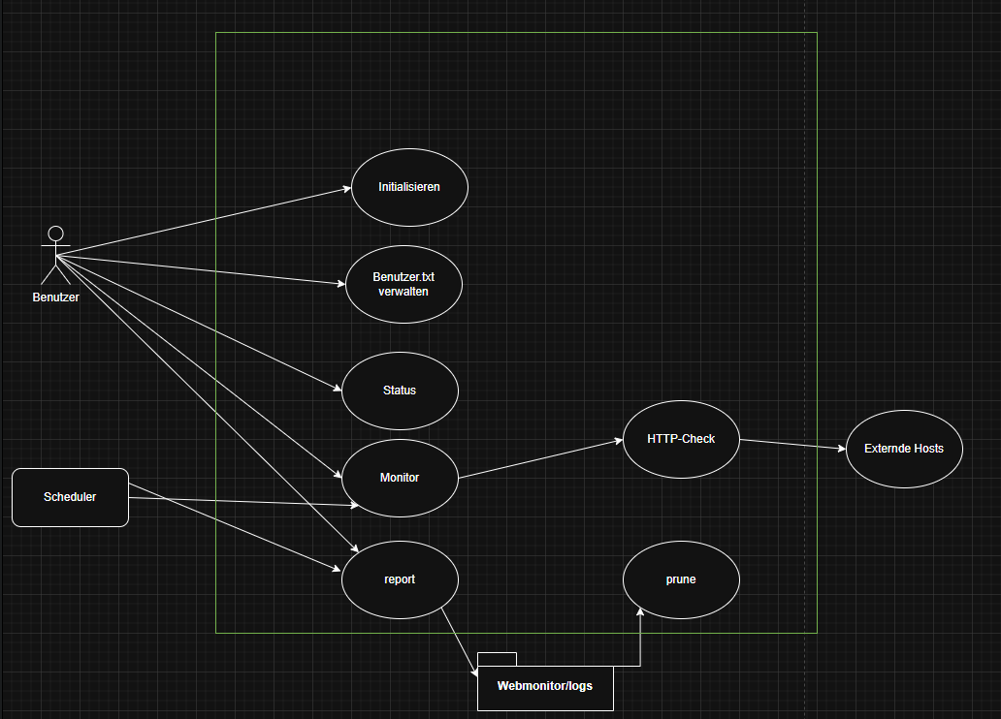

Aktivitätsdiagramm:
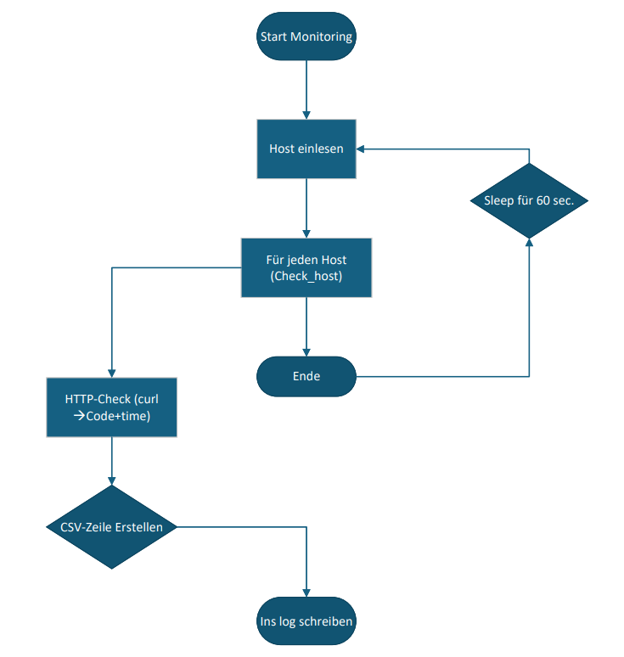

Ablaufbeschreibung (Workflow)
Initialisierung
Monitoring
Logging der Ergebnisse
Reportgenerierung
Statusanzeige
Aufräumen alter Logs (Prune)

Testbeispiele
google|https://www.google.com|200
Nexcloud-Tim|https://cloud.st-server.org|200

2025-11-10T12:23:06+00:00 | google | 200
2025-11-10T12:23:07+00:00 | Nexcloud-Tim | 503
2025-11-10T12:24:08+00:00 | Google | 200
2025-11-10T12:24:08+00:00 | Nexcloud-Tim | 503

Fazit
Das Bash-Projekt „Webhost-Verfügbarkeits-Monitor“ erfüllt alle Anforderungen:
- Keine Root-Rechte erforderlich
- Vollständig dokumentiert und modular aufgebaut
- Diagramme und Testfälle enthalten

